1.
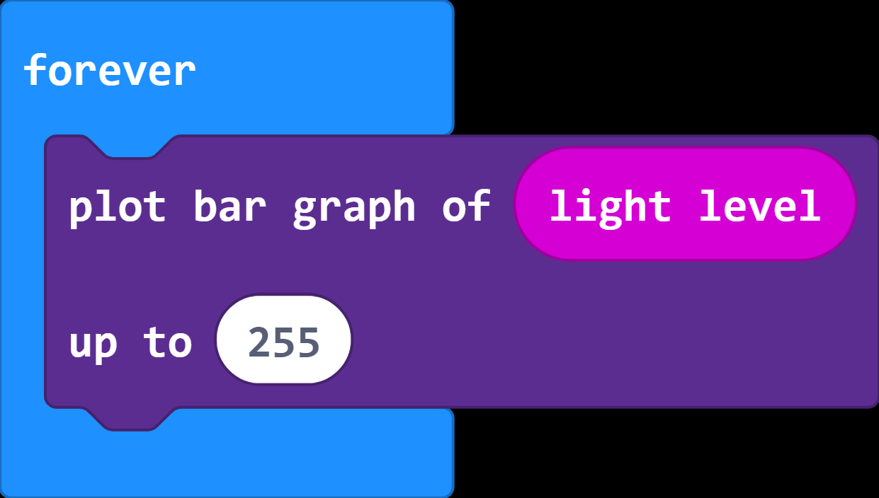
2.
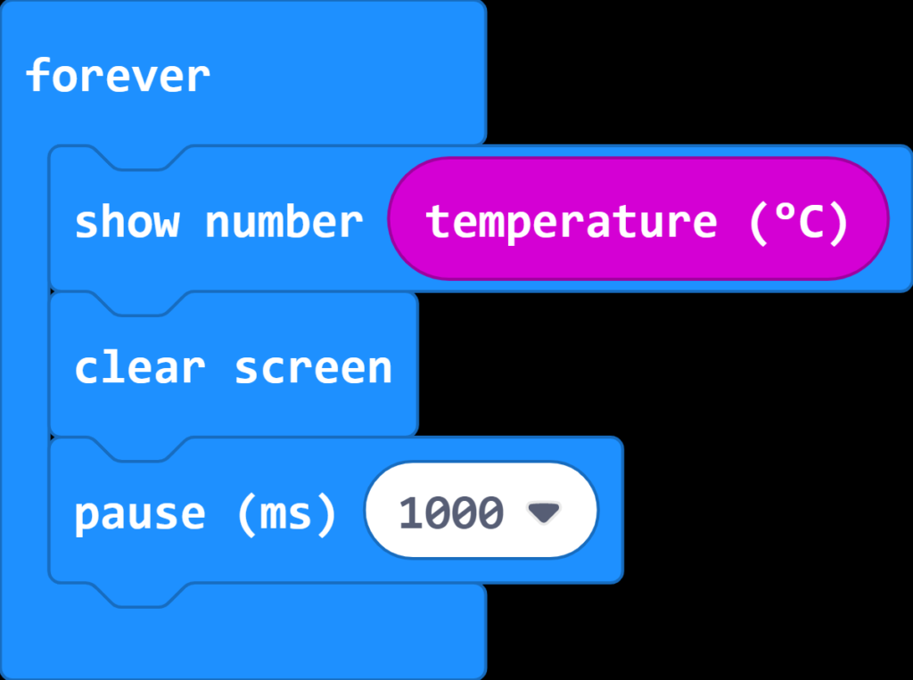
3. 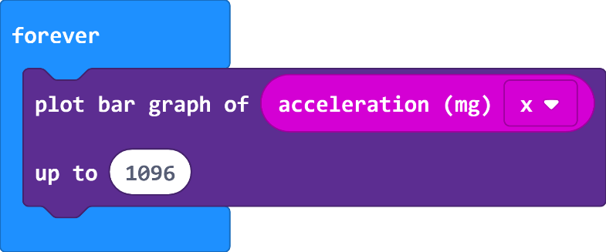
4.
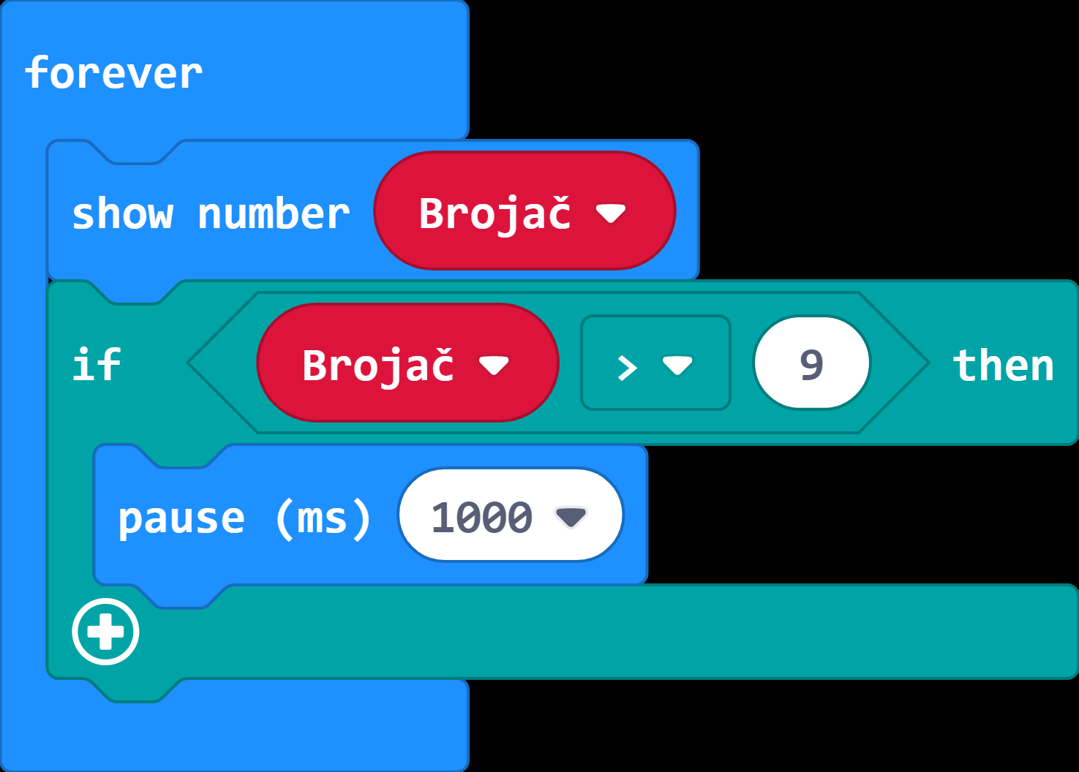
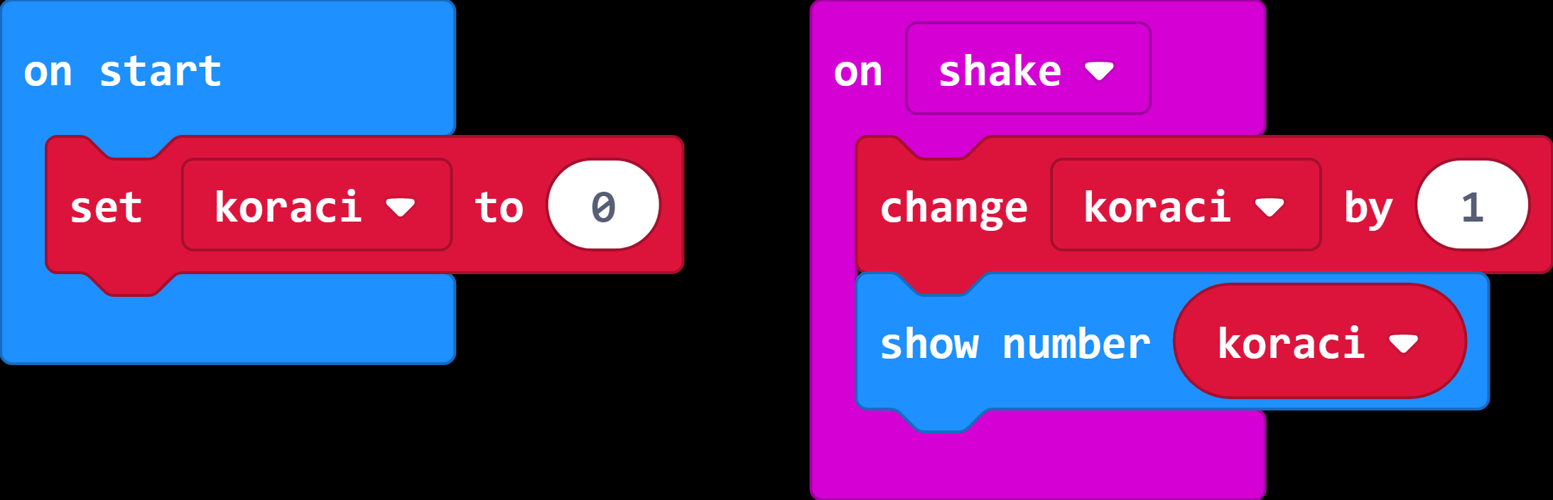

1. korak – RADIOKOMUNIKACIJA
Iz kategorije Radio uzmite naredbu radio set group, stavite je unutar bloka on start i promijenite vrijednost u 12 kako ne bi slala signale ostalim grupama uređaja.
2. korak Iz kategorije Input izvadite blok on button A pressed.
3. korak Iz kategorije Radio dovučete blok radio send string i u njega upišete A

4. korak Iz kategorije Basic dovučete blok show string i u njega upišete A.

5. korak Duplicirajte blok on button A pressed i svako pojavljivanje A zamijenite s B.

6. korak Iz kategorije Radio uzmete blok on radio received receivedString.

7. korak Iz kategorije Logic uzmete provjeru if then.

8. korak Kao uvjet stavite provjeru jednakosti. Tu naredbu ćete pronaći u kategoriji Logic.

9. korakNa lijevu stranu provjere jednakosti stavite varijablu receivedString. Možete je dohvatiti i povući mišem iz bloka on radio received receivedString.

10. korakIz dijela Advanced, u kategoriji naredbi Text odaberete prvi blok (“ “). On služi tome da vrijednost varijable pretvori u tekst. U njega upišete A. Time će se u if dijelu provjeravati je li primjljena poruka (receivedString) jednaka slovu A. Ispod toga naredbob show string ispišete string A.

11. korakBlok if then duplicirajte i oba A zamijenite s B te ga postavite ispod prvog if then bloka
